WAKACJE WCALE NIE MUSZĄ BYĆ NUDNE

Marcinkowo, 24.07.2019 r.

W Szkole Podstawowej w Marcinkowie od 22 do 26 lipca 2019 r. 42 dzieci korzysta z bezpłatnych półkolonii, które realizowane są w ramach projektu współfinansowanego z EFS w ramach Regionalnego Programu Operacyjnego Województwa Warmińsko-Mazurskiego na lata 2014-2020, pt.: Kompetencje na start w Szkole Podstawowej w Kosewie i Marcinkowie. Partnerem realizowanego projektu jest Gmina Mrągowo.
Codziennie w godzinach od 9 do 16 dzieciaki biorą udział w twórczych zabawach opartych na eksperymentach i robotyce, samodzielnie doświadczając nauk przyrodniczych zajmujących się badaniem różnych aspektów świata materialnego, ożywionego i nieożywionego. Wszystkie zajęcia odbywają się w oparciu o nowoczesne technologie i wirtualną rzeczywistość. Konstrukcje wykonane na zajęciach dzieci zabierają do domu.

Każdego dnia dzieci mają czas przeznaczony na zabawę na świeżym powietrzu, zapewnione są napoje oraz obiad.

Organizowane półkolonie są nadzorowane przez Kuratorium Oświaty w Olsztynie.
Osobami prowadzącymi zajęcia są studenci prestiżowych uczelni, m. in. Politechniki Poznańskiej, Uniwersytetu Adama Mickiewicza w Poznaniu, Uniwersytetu Przyrodniczego w Poznaniu.

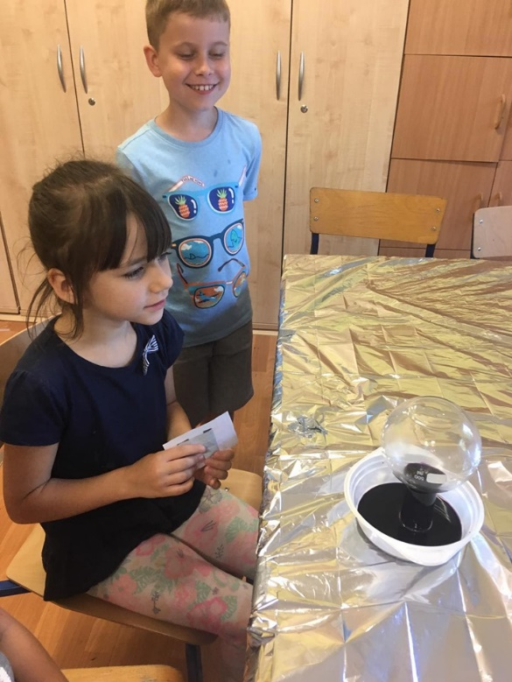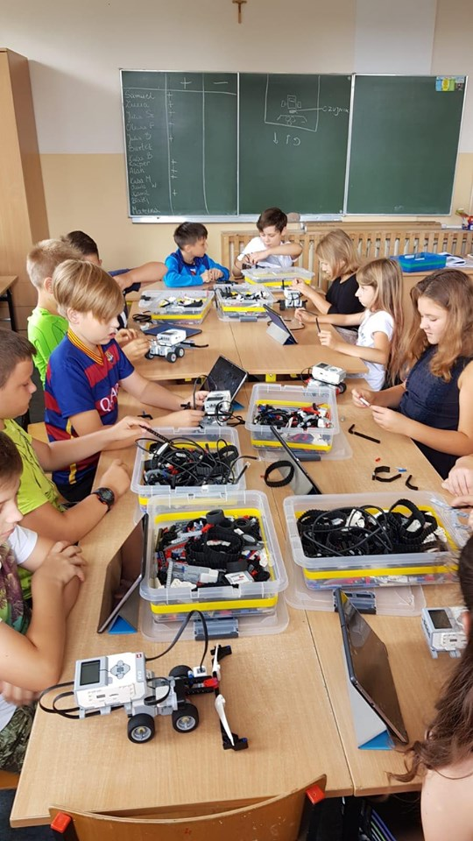
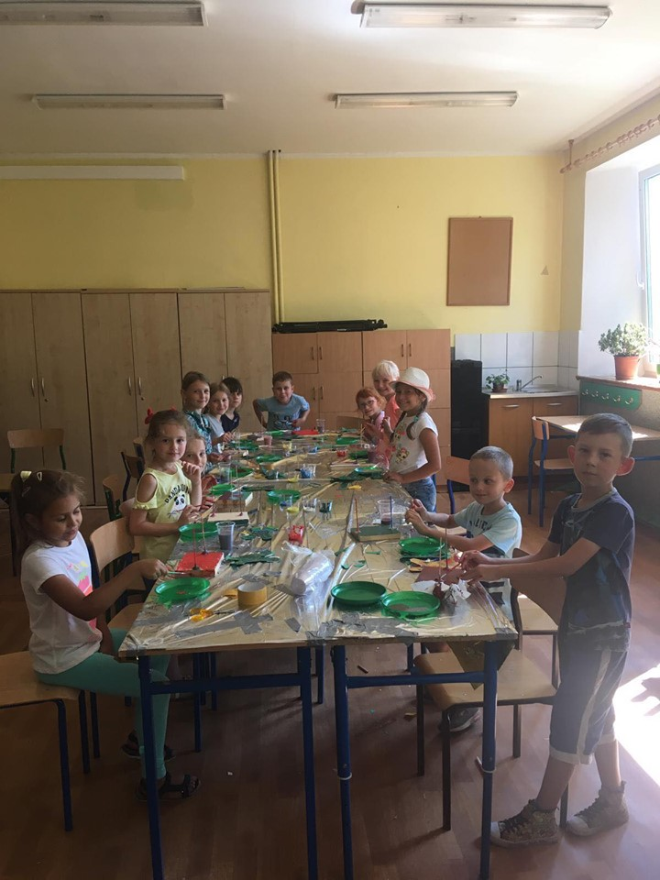

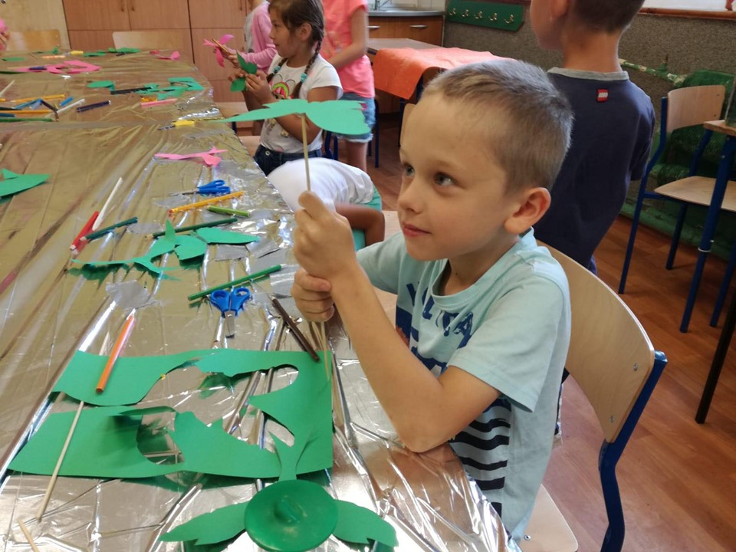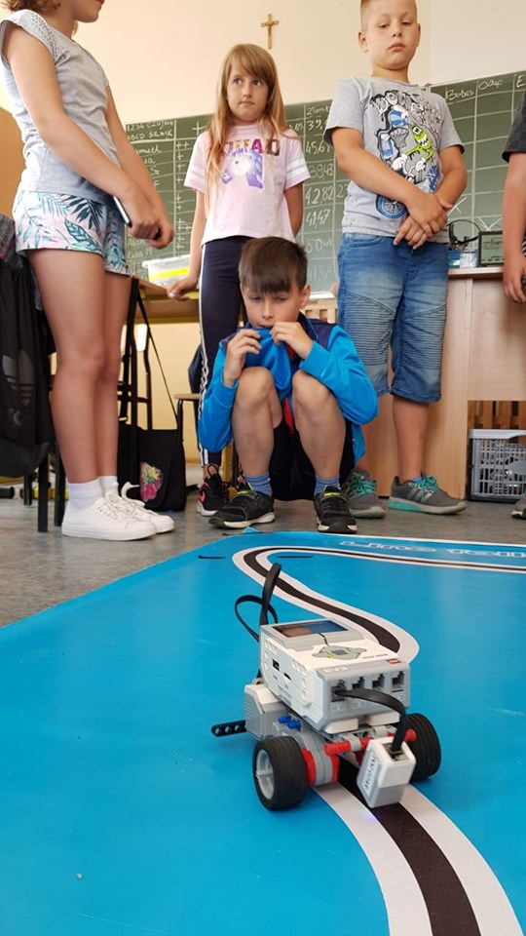

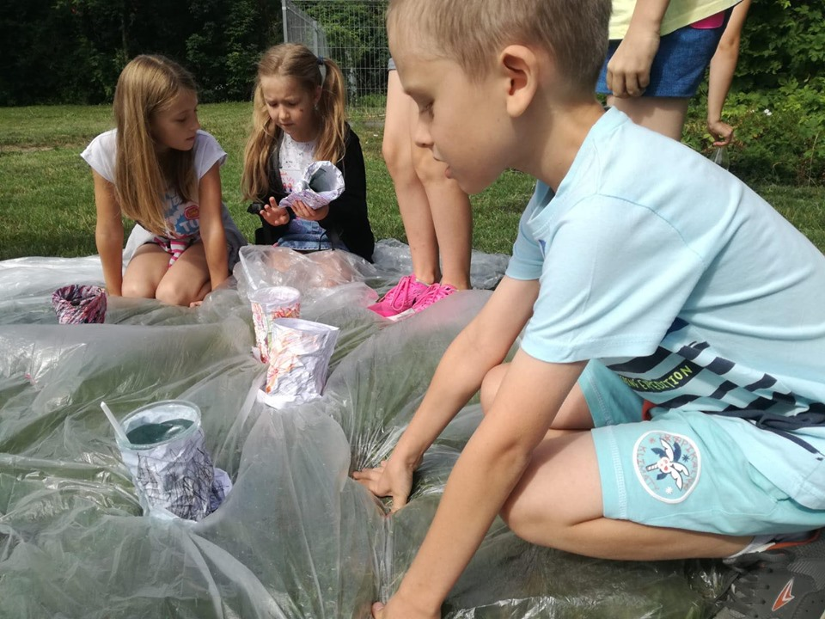

Ewa Pawłowicz
dyrektor Szkoły Podstawowej w Marcinkowie
oraz szkolny koordynator projektu

